基隆市正濱國民小學114學年度
教學活動設計單及觀課前會談紀錄表（授課教師填寫）
授課  教師 | 許慧文 | 教學  目標 | 1.認識長度1公里是1000公尺。  2.認識公里和公尺間的關係。
年級 | 四年級 | 教學  目標
教學  領域 | 數學 | 教學法策略/形式 | □跨領域(含資訊議題融入)素養導向教學  □探究實作  □線上教學  ■科技輔助自主學習  □雙語教學 □PBL  □數位學習精進方案
教學  單元 | 第10單元 長度 | 教學法策略/形式
觀察前  會談時間 | 2025年12月09日 | 學生先備經驗或教材分析 | - 認識長度單位:公分、公尺、毫米，及其之間的關係。
教學  日期 | 2025年12月15日 | 學生先備經驗或教材分析
教學活動 |  |  |  | 時間 | 評量方式
- 準備活動  1.喚起舊經驗:使用padlet複習公尺、公分、毫米及其相互關係。  貳、發展活動:  【活動1】認識1公里(課本P140)  2.教師提問這個交通標誌的意思是什麼？為什麼要提示1公里的距離，1公里的距離大概多遠? 老師運用GOOGLE MAP的距離測量1公里大概多遠。  3.布題(二)：說說看，生活中，還有哪些地方會出現公里的標誌？  4.請學生分組討論與發表。如：公路上的指示牌、火車月臺指示牌、高速公路休息站指標、道路施工標記……。  5.布題(三)-1：學校操場跑道1圈是200公尺。要走操場跑道幾圈才有1公里？教師提示重點，請學生解題:  ①1公里是1000公尺。  ②1圈200公尺、2圈400公尺……，200×5＝1000，要走5圈。  6.布題(三)-2：走操場跑道1圈要花4分鐘，走1公里要花幾分鐘？教師提示重點，請學生解題:  ①1公里是1000公尺，走1公里就是要走5圈。  ②4×5＝20，要花20分鐘 ， 答：20 分鐘  參、綜合活動:  1.請學生說一說，若從家中出發，走一公里，大概會走到哪裡，請小朋友利用下課時間運用班級筆電，使用google map測距離。  ～第一節結束/共6節～ |  |  |  | 5  25  15 | 口頭回答  口頭回答  小組討論發表、口頭回答  口頭回答  實作、口頭回答  實作、口頭回答  口頭回答
  - 布題(一)：小勳全家去旅遊。  他在高速公路上看到右方的交  通標誌。 | 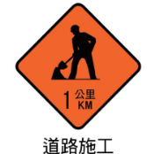
授課教師簽名： 觀課教師簽名:

表2
基隆市正濱國民小學公開授課活動照片（觀課教師拍攝填報）
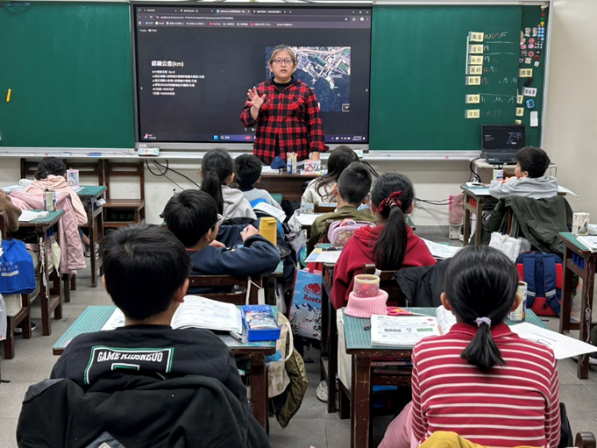
照片說明：運用資訊媒體讓教學多元化
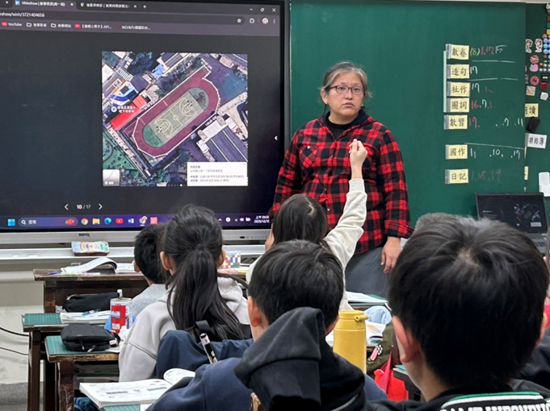
照片說明：教學內容生活化，貼近學生的學習認知

表2
基隆市正濱國民小學公開授課活動照片（觀課教師拍攝填報）
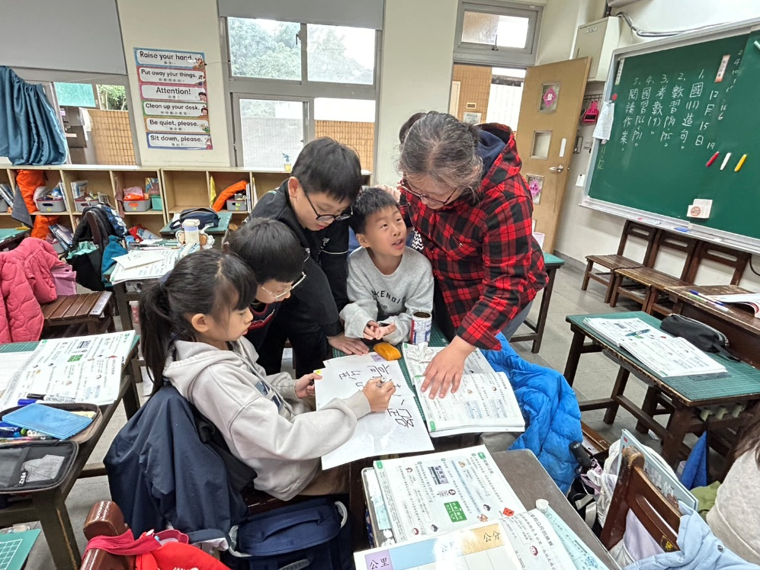

照片說明：巡視行間給予學生適時協助
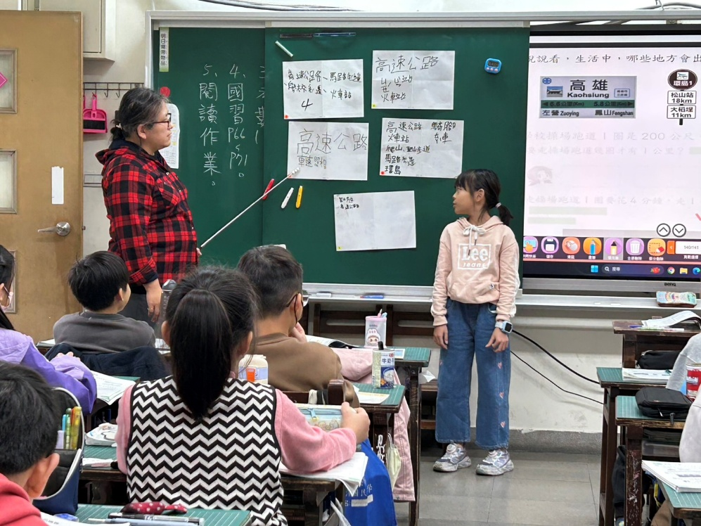

照片說明：學生討論與上台分享

附錄-4
基隆市中正區正濱國民小學教師教學觀察紀錄表(觀課教師填寫)
班級： 402 | 日 期：2025.12.15
教學者姓名：許慧文 | 學習領域/科目：數學
觀察者：陳見東
層  面 | 檢核  項目 | 檢核重點 | 優  良 | 普  通 | 可改進 | 未呈現
教  師  教  學 | 1.清楚呈現教材內容 | 1-1 有組織條理呈現教材內容 | ˅
教  師  教  學 | 1.清楚呈現教材內容 | 1-2 清楚講解重要概念、原則或技能 | ˅
教  師  教  學 | 1.清楚呈現教材內容 | 1-3 提供學生適當的實作或練習 | ˅
教  師  教  學 | 1.清楚呈現教材內容 | 1-4 設計引發學生思考與討論的教學情境 | ˅
教  師  教  學 | 1.清楚呈現教材內容 | 1-5 適時歸納學習重點 | ˅
教  師  教  學 | 2.運用有效教學技巧 | 2-1 引起並維持學生學習動機 | ˅
教  師  教  學 | 2.運用有效教學技巧 | 2-2 善於變化教學活動或教學方法 | ˅
教  師  教  學 | 2.運用有效教學技巧 | 2-3 教學活動融入學習策略的指導 | ˅
教  師  教  學 | 2.運用有效教學技巧 | 2-4 教學活動轉換與銜接能順暢進行 | ˅
教  師  教  學 | 2.運用有效教學技巧 | 2-5 有效掌握時間分配和教學節奏 |  | ˅
教  師  教  學 | 2.運用有效教學技巧 | 2-6 使用有助於學生學習的教學媒材 | ˅
教  師  教  學 | 3.應用良好溝通技巧 | 3-1 口語清晰、音量適中 | ˅
教  師  教  學 | 3.應用良好溝通技巧 | 3-2 運用肢體語言，增進師生互動 | ˅
教  師  教  學 | 3.應用良好溝通技巧 | 3-3 教室走動或眼神能關照多數學生 | ˅
教  師  教  學 | 4.運用學習評量評估學習成效 | 4-1 教學過程中，適時檢視學生學習情形 | ˅
教  師  教  學 | 4.運用學習評量評估學習成效 | 4-2 學生學習成果達成預期學習目標 | ˅
班  級  經  營 | 5.維持良好的班級秩序以促進學習 | 5-1維持良好的班級秩序 | ˅
班  級  經  營 | 5.維持良好的班級秩序以促進學習 | 5-2適時增強學生的良好表現 | ˅
班  級  經  營 | 5.維持良好的班級秩序以促進學習 | 5-3妥善處理學生不當行為或偶發狀況 | ˅
班  級  經  營 | 6.營造積極的班級氣氛 | 6-1引導學生專注於學習 | ˅
班  級  經  營 | 6.營造積極的班級氣氛 | 6-2布置或安排有助學生學習的環境 | ˅
班  級  經  營 | 6.營造積極的班級氣氛 | 6-3展現熱忱的教學態度 | ˅
授課教師簽名： 觀課教師簽名:
附錄-5
基隆市正濱國民小學教師教學
觀察後會談紀錄及自我省思檢核表(共同填寫)
教學時間：2025.12.15 教學班級：403 教 學 者： 許慧文
觀 察 者： 陳見東 觀察後會談時間：2025.12.16
- 授課教師自我省思檢核表(授課教師填寫)：
序號 | 檢核項目 | 優良 | 普通 | 可改進 | 未呈現
1 | 清楚呈現教材內容 |  | □ | □ | □
2 | 運用有效教學技巧 |  | □ | □ | □
3 | 應用良好溝通技巧 |  | □ | □ | □
4 | 運用學習評量評估學習成效 |  | □ | □ | □
5 | 維持良好的班級秩序以促進學習 |  | □ | □ | □
6 | 營造積極的班級氣氛 |  | □ | □ | □
7 | 其他： | □ |  | □ | □
二、授課教師自我省思待調整或改變之處(由授課教師提出)
1.運用padlet軟體可以清楚呈現教材內容，但是投影片撥放的字體無法調整大小，需要輔助說明。
2.教學時間掌控不足，教學流程可以再精簡一點，後面的綜合活動時間被縮減剩不到3分鐘，只能簡單提問，未能深入，非常可惜。

三、對授課教師之具體成長建議(由觀課教師提出)
1.教材內容生活化，學生易懂、學習起來較有參與感。
2.善用資訊軟體及資料庫，能給學生更具體而有趣的學習內容。
3.教材內容豐富，教學過程流暢。
4.師生間默契佳，能運用小技巧及獎勵制度，讓大家在很短的時間內安靜
下來。
5.能適時歸納重點並巡視現場行間，給予學生適時的協助。
6.能留時間給學生做分組討論及發表，適時歸納內容並給予正向的鼓勵。
四、對授課教師之具體成長建議：(由觀課教師提出)
1.部分PPT的字體有點小，希望能再放大一點。

